**21.09. 7-А ( 2 група) укр.мова Добровольська В.Е.**

**Тема:** Дієслово: лексичне значення, морфологічні ознаки, синтаксична роль

**Мета:**

***навчальна:*** ознайомити учнів із дієсловом як частиною мови, його морфологічними ознаками та синтаксичною роллю в реченні, удосконалювати вміння знаходити дієслова в тексті;

***розвиваюча:*** розвивати пам'ять, логічне мислення, культуру усного та писемного мовлення;

***виховна:*** виховувати любов до рідної мови, повагу до звичаїв та традицій українців, високі моральні якості; сприяти збагаченню мовлення учнів, удосконаленню їх комунікативності.

**ПЕРЕБІГ УРОКУ**

1. **Організаційний момент**

**ІІ. Актуалізація опорних знань учнів (дати відповіді на питання):**

– Діти, давайте згадаємо, які частини мови ми вже вивчили?

– Чому ці частини мови ми називаємо самостійними?

– Які ще частини мови вам відомі?

– Чому прийменник, сполучник, частку ми називаємо службовими?

**ІІІ. Оголошення теми та мети уроку. Мотивація навчальної діяльності**

– Подумайте і скажіть, яка частина мови виконує дію?

– Прослухайте вірш, назвіть дієслова:

Радій життю - воно прекрасне

Для цього маєш кожен день

Дивись на сонечко це ясне

І знай веселих лиш пісень

Дієслово – частина мови, що означає дію. Воно займає друге місце після іменника за використанням у мовленні.

**ІV. Вивчення нового матеріалу**





***Завдання 1.***

* Підібрати дієслова, якими можна описати дії, які виконували вранці.
* Підібрати дієслова, якими можна описати дії, які виконуєте зараз.
* Підібрати дієслова, якими можна описати дії, які виконуватимете ввечері.

***2. Аналіз ментальної карти***

*(Учні аналізують ментальну карту, що є на екрані або моніторі).*

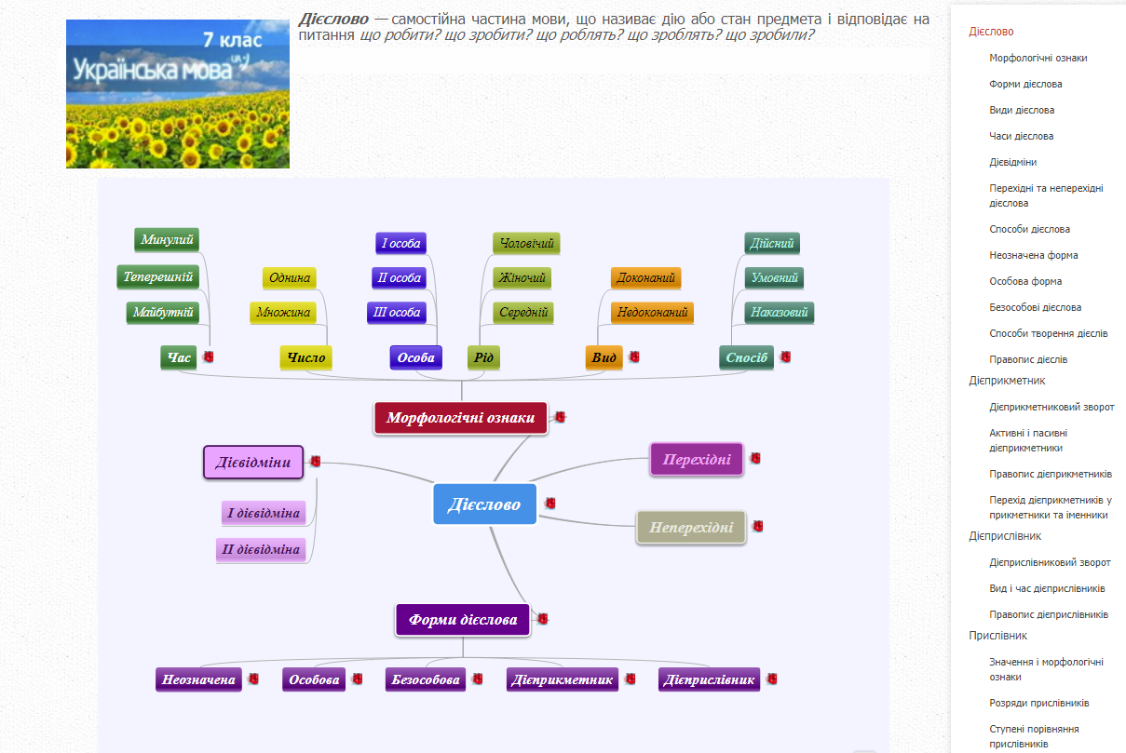

**3*.Робота з підручником.***

Опрацювання теоретичного матеріалу.

**V. Засвоєння вивченого матеріалу**

***Вправа 1.* *Виписати дієслова, визначити вивчені морфологічні ознаки***

**Бережімо мову**

Наче світла музика святкова,

Як весняна річечка жива,

*Пробудилась* українська мова,

*Відродились* батькові слова:

Сад вишневий, хата, гай, криниця,

Шлях чумацький, голубі дощі…

Мов солодкі пахощі живиці,

Незбагненна радість на душі.

*Вслухайся* лиш: мати, мама, ненька –

Неповторне милозвуччя слів!

Ранній жайвір голосом тоненьким

*Шле* вітання з росяних полів.

*Бережімо* і *плекаймо* мову

Так, як мати *береже* дитя.

*Не цураймось* батьківського слова,

*Відречемось* – *втратимо* життя.

*Віктор Григоренко*

***Вправа 4. Поділити слова.*** ( **треба розподілили слова на дві колонки: дієслова/не дієслова**)

Стріляти, стрілець, писати, читач, усвідомити, мило, лякатись, оговтатись, почервонілий, читати, знати, знавець, щеміти, щем.

**Запитання:**

* Знайти дієслово:

1. Вчити
2. Стрілець
3. Написаний
4. Читач

* Знайти дієслово:

1. Усвідомити
2. Почервонілий
3. Зляканий
4. Зелень
5. **Робота в зошиті**

***Вправа 5. Замініть фразеологізм дієсловом***

Задирати носа – ;

Сушити зуби – ;

Пускати сльози – ;

Не взятися ні за холодну воду – ;

Ані телень – .

**Вправа 6.** ***Робота в зошитах***

– Що таке прислів’я та приказки?

*Учні записують прислів’я та приказки в зошити*

1. Старається, як мурашка. 2. Того руки не болять, що уміють. 3. Треба нахилиться, щоб з криниці води напиться. 4. Хочеш їсти калачі — не сиди на печі. 5. Хто рано підводиться, за тим і діло водиться.

*– Назвіть дієслова, поясніть їхню роль у реченнях.*

–*Поясніть, які ж вчинки людини засуджував народ, складаючи прислів’я та приказки, а які схвалював?*

**VI. Узагальнення і систематизація знань**

–Що нового ви дізналися на уроці?

– Чи досягли на уроці того, що очікували?

– Що вивчає розділ морфологія?

– Що означає дієслово?

– Яку синтаксичну роль виконує дієслово?

**VIІ. Підсумки уроку**

Підіб’ємо підсумки нашої роботи, закінчивши речення:

Чи було цікаво мені виконувати вправи за комп’ютером? Які вправи запам’ятались? Мені цікаво було дізнатися про….

**VIІI. Повідомлення домашнього завдання**

1. Скласти ментальну карту про морфологічні ознаки дієслова.
2. Із державного гімну України виписати дієслова ( визначити морфологічні ознаки)